МИНИСТЕРСТВО ОБРАЗОВАНИЯ И МОЛОДЕЖНОЙ ПОЛИТИКИ

СВЕРДЛОВСКОЙ ОБЛАСТИ

**ГАПОУ СО «ЕКАТЕРИНБУРГСКИЙ МОНТАЖНЫЙ КОЛЛЕДЖ»**

**Курсовой проект**

по МДК 09.02 «Оптимизациявеб – приложений»

Направление подготовки 09.02.07 «Информационные системы и программирование»

**Тема курсового проекта:** Оптимизация веб-приложения бренда Сушкоф и Дель Песто в предметной области «Рестораны (доставка готовой продукции заказчику)» на территории России, города Екатеринбурга с применением платформы конструктора сайта Тинькофф

Студент: Кондратьев Н.А.

Группа: ИП-81к

Преподаватель: Матвеев А.В.

Екатеринбург

2021

**Содержание**

**Введение** 3

**1.Анализ конкурентов и ниши, обоснование актуальности тематики курсового проекта** 6

**2. Проектирование структуры и компонентов программного продукта** 8

2.1. Подбор ключевых запросов 8

2.2. Создание семантического ядра 9

2.3. Сбор структуры сайта 11

2.4. Создание макета дополнительных страниц в конструкторе 12

2.5. Оформление текста страниц сайта 14

2.6. Проверка уникальности текста 14

**3. Настройка SEO-оптимизацией проекта** 16

3.1. Настройка анкорных ссылок в проекте 16

3.2. Настройка монополизации выдачи проекта. 16

**4. Разработка требований к техническим средствам реализации программного продукта** 18

**5. Заключение** 19

**Список использованных источников** 20

**Приложение А** 21

**Приложение Б** 23

**Приложение В** 25

**Приложение Г** 26

**Приложение Д** 27

# **Введение**

В данном курсовом проекте рассматривается тема: Оптимизация веб-приложения бренда Сушкоф и Дель Песто в предметной области «Рестораны (доставка готовой продукции заказчику)» на территории России, города Екатеринбурга с применением платформы конструктора сайта Тинькофф.

Ссылка на проект: https://www.eda1.ru/

SEO (search engine optimization) — это поисковая оптимизация, комплексное развитие сайта и его продвижение для поднятия на одну из топовых позиций в выдаче поисковиков.

SEO-продвижение сайта можно определить и по-другому, а именно как канал для привлечения на сайт трафика и инструмент для воздействия на поисковых роботов с целью достичь лидерства в поисковой выдаче.

SEO-оптимизация имеет две основные составляющие: внутреннюю и внешнюю. Важно, чтобы и той и другой уделялось достаточное внимание, иначе нельзя добиться эффективного продвижения.

*Внутренняя оптимизация*

В рамках реализации этой составляющей SEO улучшается состояние сайта, и в результате он движется вверх в выдаче поисковика.

Для внутренней оптимизации необходимо провести такие работы:

* подобрать подходящие для раскрутки вашего ресурса ключевые слова и составить из них семантическое ядро;
* исправить технические ошибки, в том числе в коде, повысить скорость загрузки и избавиться от битых страниц;
* оптимизировать размещённые на сайте изображения, чтобы страницы загружались быстрее;
* повысить удобство использования ресурса (юзабилити). Веб-мастера, как правило, незаслуженно игнорируют этот аспект оптимизации. Но сегодня наспех подготовить лендинг недостаточно, требуется внимание к комфорту посетителя и дизайну. Так, например, кнопки лучше делать не угловатыми, а округлыми. Как показывают результаты исследований, пользователи в разы чаще кликают именно по ним, а это важный фактор конверсии;
* оптимизировать структуру сайта (составить его карту);
* провести перелинковку (при помощи взаимных ссылок связать между собой страницы ресурса);
* поработать над description, title и заголовками формата H1–H6.

*Внешняя (ссылочная) оптимизация*

Лет десять назад такая оптимизация заключалась только в накоплении ссылок, но сейчас нужна гораздо более тщательная и тонкая работа с использованием новых инструментов, соответствующих требованиям поисковиков. Не изменилась только цель — набрать ссылочную массу.

В рамках внешней оптимизации проводятся такие работы:

* готовится и размещается контент, способный заинтересовать пользователей. Они будут распространять информацию и тем самым увеличивать количество ссылок в интернете;
* сайт регистрируется в специализированных каталогах. При выборе таких площадок стоит отдавать предпочтение не слишком заспамленным и соответствующим по тематике;
* ссылки размещаются в средствах массовой информации web 2.0. Речь идёт о платформах, на которых пользователи имеют возможность размещать свой контент, созданный, как правило, самостоятельно. Это, например, Яндекс.Дзен, Википедия, ТЖ и vc.ru;
* ресурс активно популяризируется через тематические блоги и форумы.

Принимая указанные меры, можно параллельно анализировать, как раскручиваются конкурирующие ресурсы.

Возникает вопрос, почему настолько важно быть именно в верхних строчках выдачи. Ответ даёт статистика поисковиков по коммерческим запросам, то есть по запросам, отражающим желание пользователей что-нибудь приобрести.

Из всего объёма трафика 95 % приходится на первую страницу поисковой выдачи, причём от 60 % до 80 % — на 1–3-ю строчки. Любой бизнесмен будет рад привлечь такое внимание к своей компании (бренду, товару), поэтому важно приложить все усилия для попадания в лидеры поисковой выдачи [1].

Целью данной работы является оптимизация сайта «Сушкоф».

Рассматриваемый сайт <https://www.eda1.ru/> предоставляет пользователю возможность заказать с доставкой на дом еду. На нем можно посмотреть меню ресторана и сделать заказ.

Больше информации о этой компании в Приложении А.

Для анализа посещаемости сайта воспользуемся сервисом https://a.pr-cy.ru/

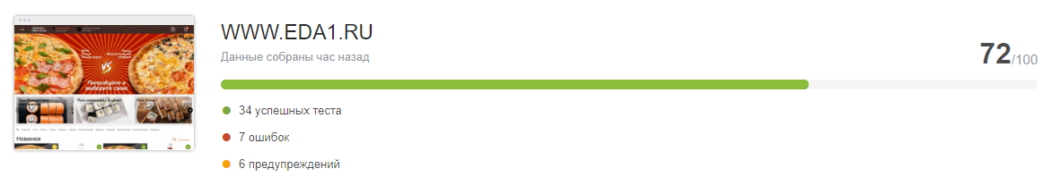

Рисунок 1 - Анализ сайта https://www.eda1.ru/на платформе PR-CY

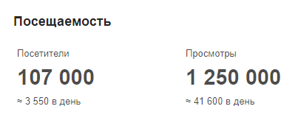

Рисунок 2 - Статистика посещаемости сайта https://www.eda1.ru/

Анализ разметки страниц сайта сделан с помощью сервиса W3C.

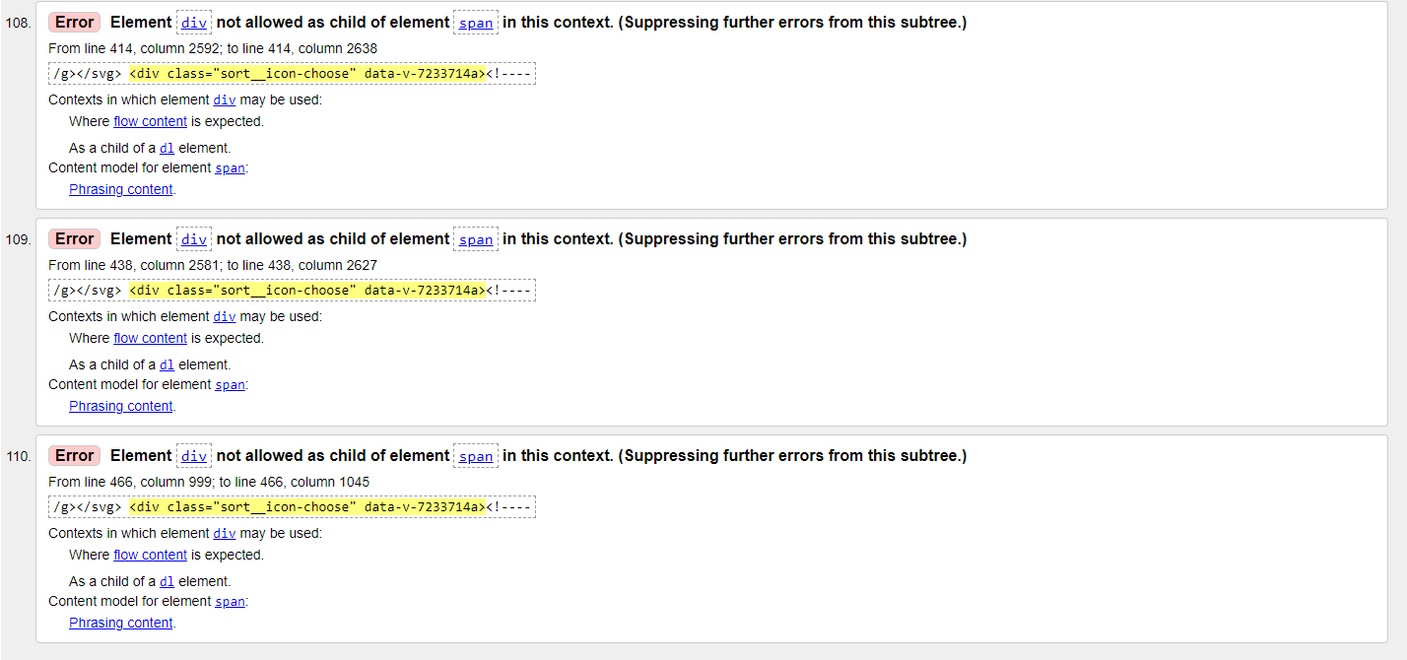

Рисунок 3 - Ошибки и предупреждения разметки главной страницы сайта https://www.eda1.ru/

Более глубокий анализ данного проекта представлен в Приложении Б и Приложении В.

Исходя из анализа, можно сделать вывод, что сайт уже оптимизирован неплохо, но множество ошибок в разметке портят результат.

# **1.Анализ конкурентов и ниши, обоснование актуальности тематики курсового проекта**

Работы над каждым проектом начинаются со сбора и анализа данных. Это необходимо, чтобы определить факторы роста в нише и выделить ключевые направления развития интернет-ресурса.

Этот этап продвижения всегда стоит начинать с конкурентного анализа: определить главные конкурентные ресурсы, выяснить их стратегию продвижения и сформировать собственную.

Сначала составляется список основных конкурентов. После этого анализируют следующие показатели:

* Трафик. Определяются посещаемость конкурентных ресурсов, основные источники трафика и эффективность каждого из них.
* Семантическое ядро. Эта информация поможет учесть больше релевантных запросов при расширении вашей семантики и структуры.
* Структура. Проверяется вручную. Позволяет определить, насколько удобна и проработана структура конкурентов, сравнить с собственной.
* Контент. Анализ содержимого сайтов из ТОП-3 выдачи по запросам позволяет определить оптимальные параметры для наполнения основных типов страниц вашего ресурса: количество символов, плотность вхождения ключей и т. д.
* Ссылочная масса. Позволяют определить примерное количество ссылающихся доменов и страниц, основные доменные зоны, а также соотношение разных типов ссылок в анкор-листе [2].

Сформировав список основных конкурирующих ресурсов, состоящих из таких сайтов:

* https://usta-rest.ru/
* https://dodopizza.ru/ekaterinburg
* https://lifemart.ru/blyuda
* https://pizzaman.ru/ekaterinburg/

Для анализа конкурентов я взял сайт https://usta-rest.ru/, так как он самый популярный в российском регионе.

Анализ посещаемости и просмотра сайта сделан с помощью сервиса PR-CY.

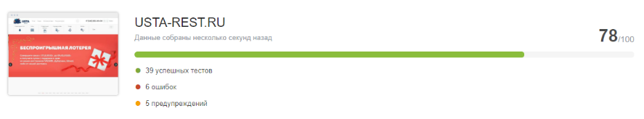

* Рисунок 4 - Анализ сайта https://usta-rest.ru/ на платформе PR-CY

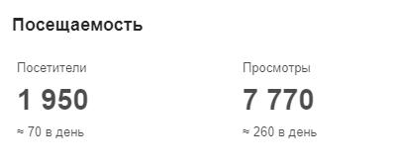

Рисунок 5 - Статистика посещаемости сайта https://usta-rest.ru/

Анализ разметки страниц сайта сделан с помощью сервиса W3C.

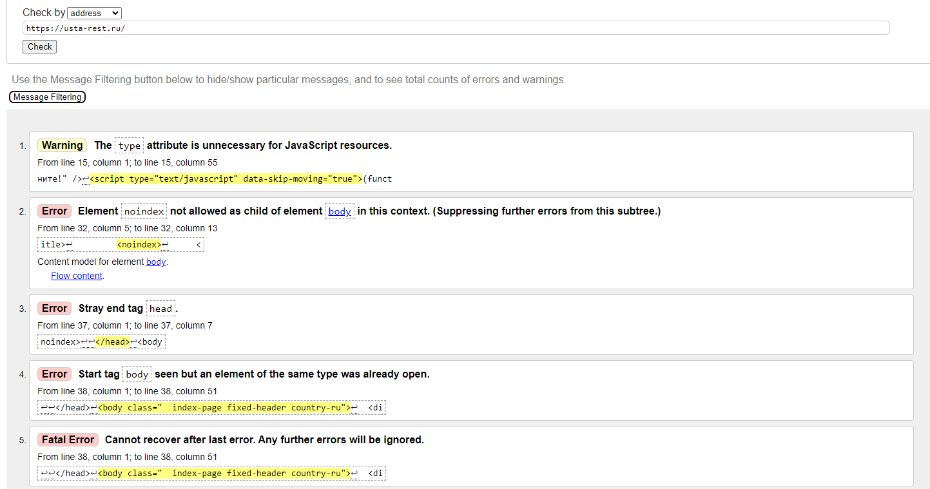

Рисунок 6 - Ошибки и предупреждения в разметке Главной страницы

Более глубокий анализ конкурентов представлен в Приложении Г.

# **2. Проектирование структуры и компонентов программного продукта**

## 2.1. Подбор ключевых запросов

Каждый SEO-оптимизатор знает, что от того, насколько правильно подобраны ключевые запросы, зависит успешность продвижения. А именно: место в поисковой выдаче, объем и качество трафика, эффективность контекстной рекламы и не только.

Ключевые запросы – это слова, которые вбивают пользователи в поисковую строку. Очень важный параметр для раскрутки сайта [3].

Для подбора ключевых запросов и его анализа, использован сервис – Яндекс Wordstat.

Wordstat — бесплатный инструмент от Яндекса, который подойдет владельцам блогов и небольших сайтов. Функционал довольно ограничен, поэтому для серьезных сайтов он не пойдет.

Сервис позволяет посмотреть статистику по ключевым словам. Мы можем узнать, какие запросы люди вводили в Яндексе за последний месяц. Также Яндекс.Вордстат показывает:

* похожие ключи;
* количество запросов;
* что еще искали с введенной фразой;
* в каких странах этот ключ наиболее часто ищут;
* историю запросов.

Вордстат позволяет узнать, стоит ли продвигаться по выбранной фразе или же люди такое не ищут [4].

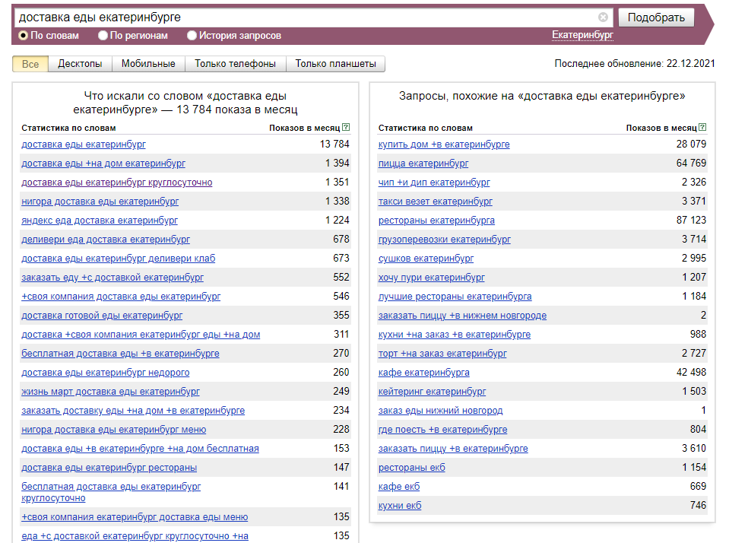

Рисунок 7 - Пример работы в Яндекс вордстат

Таблица 1 - Ключевые запросы

|  |  |
| --- | --- |
| Ключевые запросы | охват (число) |
| доставка еды екатеринбурге | 13784 |
| доставка еды +на дом екатеринбург | 1394 |
| доставка еды екатеринбург круглосуточно | 1351 |
| заказать еду +с доставкой екатеринбург | 552 |
| доставка готовой еды екатеринбург | 355 |
| бесплатная доставка еды +в екатеринбурге | 270 |
| доставка еды екатеринбург недорого | 260 |
| заказать доставку еды +на дом +в екатеринбурге | 234 |
| доставка еды +в екатеринбурге +на дом бесплатная | 153 |
| доставка еды екатеринбург рестораны | 147 |
| бесплатная доставка еды екатеринбург круглосуточно | 141 |
| заказать еду +в екатеринбурге бесплатная доставка | 113 |
| заказать еду +в екатеринбурге +с доставкой круглосуточно | 106 |
| заказ еды екатеринбург +с бесплатной доставкой | 91 |

## 2.2. Создание семантического ядра

*Что такое семантическое ядро*

Википедия определяет семантическое ядро как «упорядоченный набор слов, их морфологических форм и словосочетаний, характеризующих вид деятельности, товаров и услуг, предлагаемых сайтом». Это правильное, но слишком обобщающее определение. Семантическое ядро — это не просто список слов и словосочетаний. Это структурированное описание сайта, которое учитывает пользовательский спрос, интересы покупателей, специфику отрасли и бизнес-цели проекта.

*Для чего нужно семантическое ядро сайта*

В ядро попадают запросы, которые пользователи вводят в поисковую систему. Эти запросы называют ключевыми словами или, если коротко, ключами. Ключевые слова показывают, что, как и зачем ищет ваша аудитория:

* Что — какой информацией, товаром или услугой интересуются люди.
* Как — какими поисковыми фразами они пользуются.
* Зачем — для какой цели им нужна информация, например: познакомиться, выбрать, сравнить, купить и другие [5].

Для подбора ключевых слов так же будет использован Яндекс Wordstat.

Таблица 2 - Ключевые слова

|  |  |
| --- | --- |
| Ключевые слова | Охват аудитории |
| заказать | 157934 |
| екатеринбург | 17306999 |
| круглосуточно | 53414 |
| доставка | 369275 |
| еда | 118660 |
| напитки | 25222 |
| роллы | 78695 |
| пицца | 158111 |
| заказать | 157934 |

## 2.3. Сбор структуры сайта

Структура сайта – это четкая схема, по которой будет разрабатываться ресурс. Наглядная структура покажет вид будущего сайта.

Любой ресурс создается согласно определенному плану. Именно он отображает структуру сайта [6].

Исходя из этого нужно вначале построить план содержания страниц:

* Главная страница - начальная страница сайта, где представлены блоки с товарами сайта и небольшой информацией о компании.
* О копании – страница с информацией о компании.
* Контакты – страница с контактной информацией.
* Меню – страница со всей продукцией компании.

Имея план, можно разработать структуру маршрутизации на сайте.

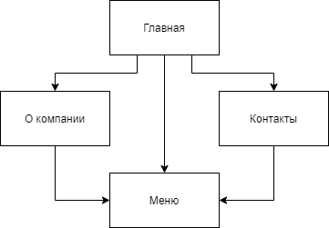

Рисунок 8 - Дерево сайта

## 2.4. Создание макета дополнительных страниц в конструкторе

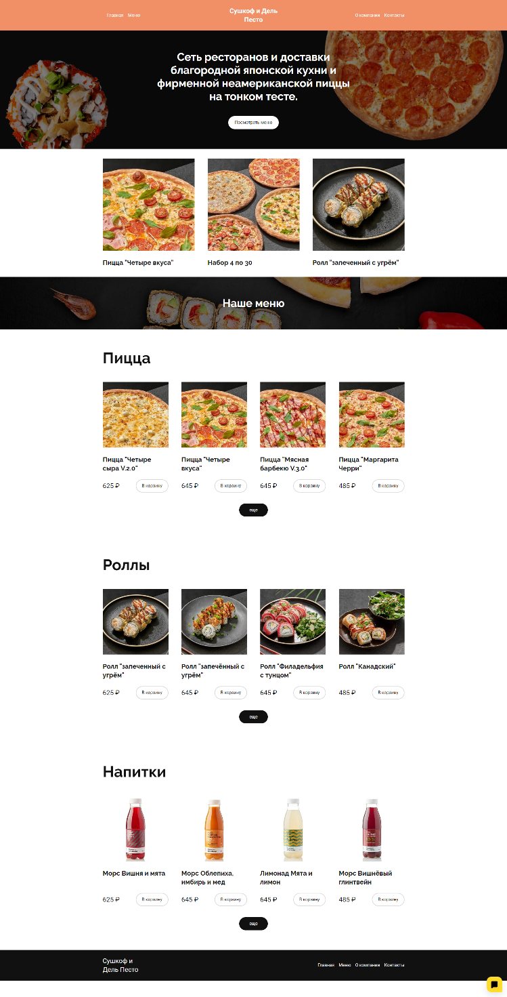

Рисунок 9 - Макет главной страницы

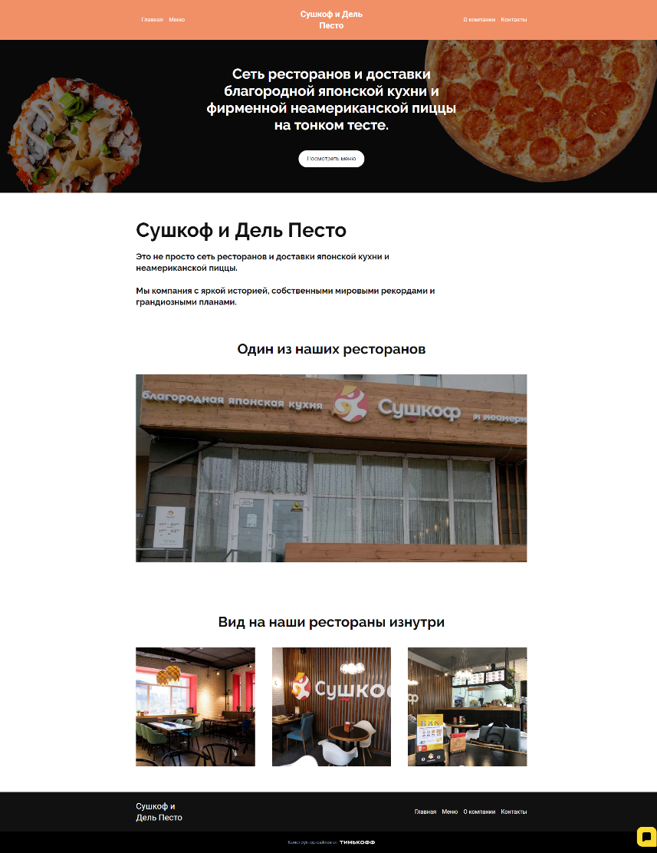

Рисунок 10 - Макет страницы "О компании"

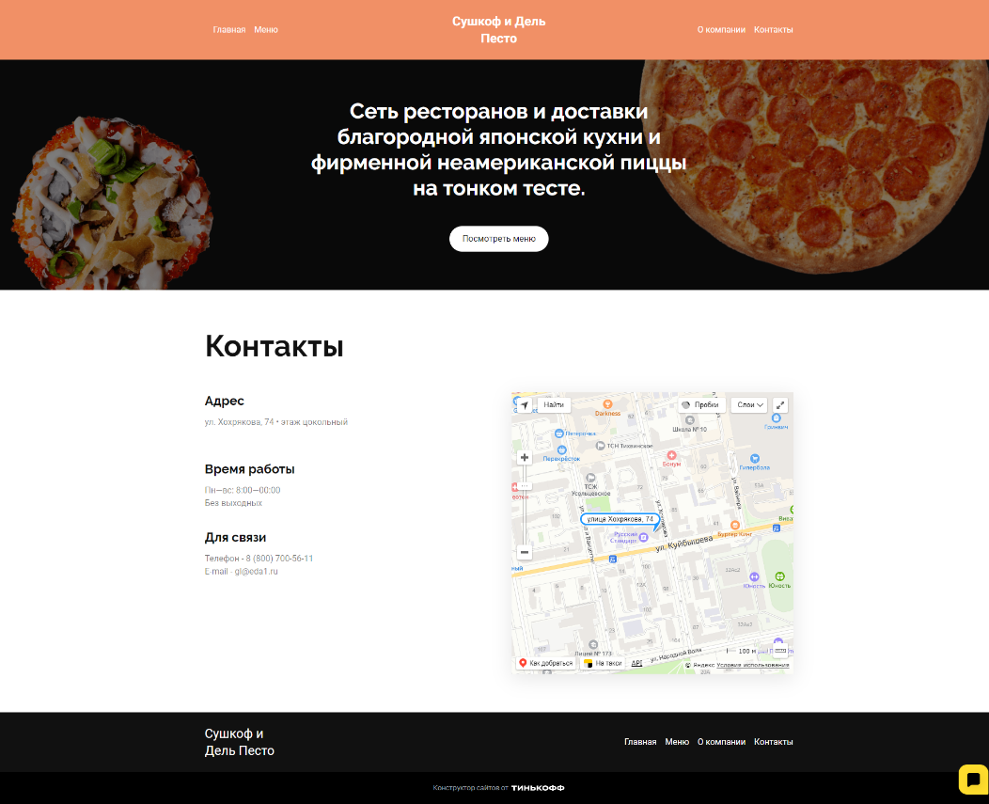

Рисунок 11 - Макет страницы "Контакты"

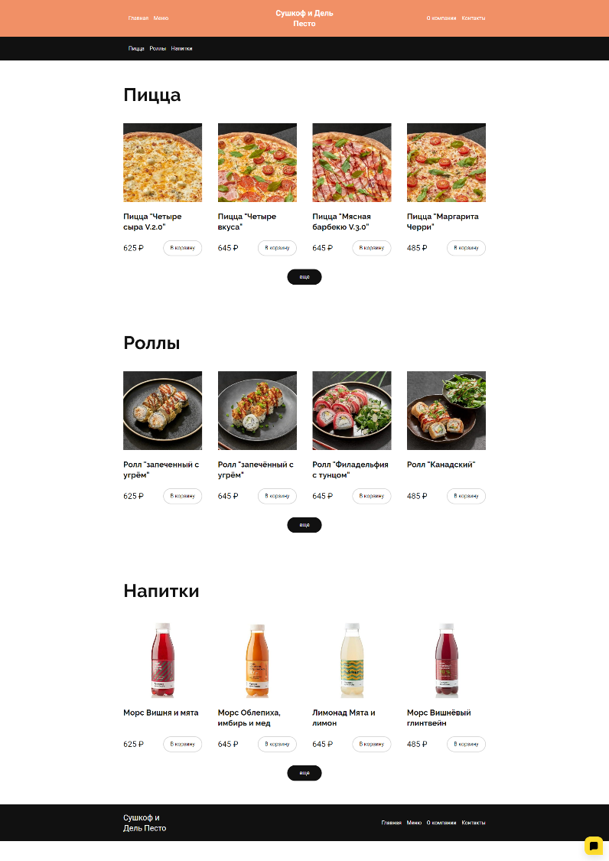

Рисунок 12 - Макет страницы "Меню"

## 2.5. Оформление текста страниц сайта

Шрифты используемые на страницах сайта:

* Для заголовков: Raleway Bold
* Для обычного текста: Roboto Regular

Цвета текста:

* Основной цвет: black
* Дополнительный #1: white
* Дополнительный #2: rgba(17,17,17,.56)

## 2.6. Проверка уникальности текста

Текст я брал с рассматриваемого сайта и немного модифицировал его так, чтобы он соответствовал оптимизированным ключевым словам.

Таблица 3 - Пример оптимизации текста

|  |  |
| --- | --- |
| Старый текст | Новый текст |
| Служба доставки благородной японской кухни и фирменной неамериканской пиццы на тонком тесте. | Сеть ресторанов и доставки благородной японской кухни и фирменной неамериканской пиццы на тонком тесте. |

# **3. Настройка SEO-оптимизацией проекта**

## 3.1. Настройка анкорных ссылок в проекте

Так как сайт не одностраничник, то для навигации ему потребуются ссылки. Все анкорные ссылки находятся в шапке сайта:

* Главная – открывает главную страницу сайта.
* Меню – страницу со всей продукцией.
* О компании – страницу с одноименным названием.
* Контакты – страницу с контактными данными.



Рисунок 13 - Шапка сайта с анкорными ссылками

## 3.2. Настройка монополизации выдачи проекта.

Монополизация выдачи в поиске - этот термин означает достижение максимального числа мест в выдаче поисковых систем с целью увеличения точек контакта аудитории с вашим брендом. Монополизация важна для увеличения трафика (и, как следствие, продаж), укрепления лояльности и для роста охвата аудитории.

Некоторые предприниматели для монополизации выдачи просто клонируют свои сайты и потом недоумевают, что у них по факту ничего не получается. Всё просто — за свои действия они достаточно быстро получают аффилиат фильтр [7].

Фильтр аффилиат в яндексе накладывается в том случае, когда у одной компании есть несколько похожих сайтов, которые фактически не отличаются ни информацией, ни пользой для клиента. В результате работы этого фильтра в поисковой выдаче показывается только один из сайтов [8].

Исходя из этой информации можно сделать вывод, что для достижения монополизации выдачи и сохранения уже имеющихся результатов, нужно использовать «белые» методы SEO – оптимизации.

Например, грамотно заполнить title, description и keywords на страницах сайта.

Сравнение оптимизированных и текущих keywords продемонстрирован в Приложении Д.

В Тинькофф это делается в настройках сайта во вкладке «Продвижение».

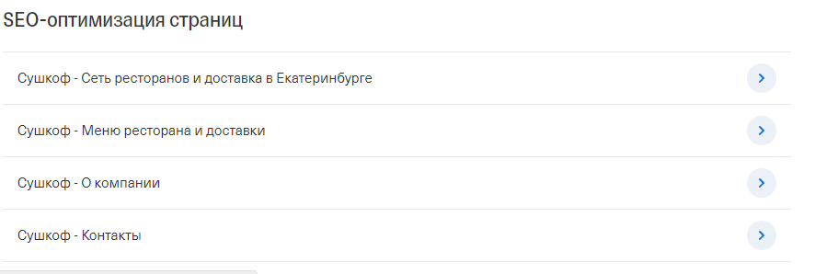

Рисунок 14 - SEO - оптимизация страниц в Тинькофф

Нужно выбрать страницу, после чего заполнить пункты:

* Название страницы(title)
* Описание(description)
* Ключевые слова(keywords)

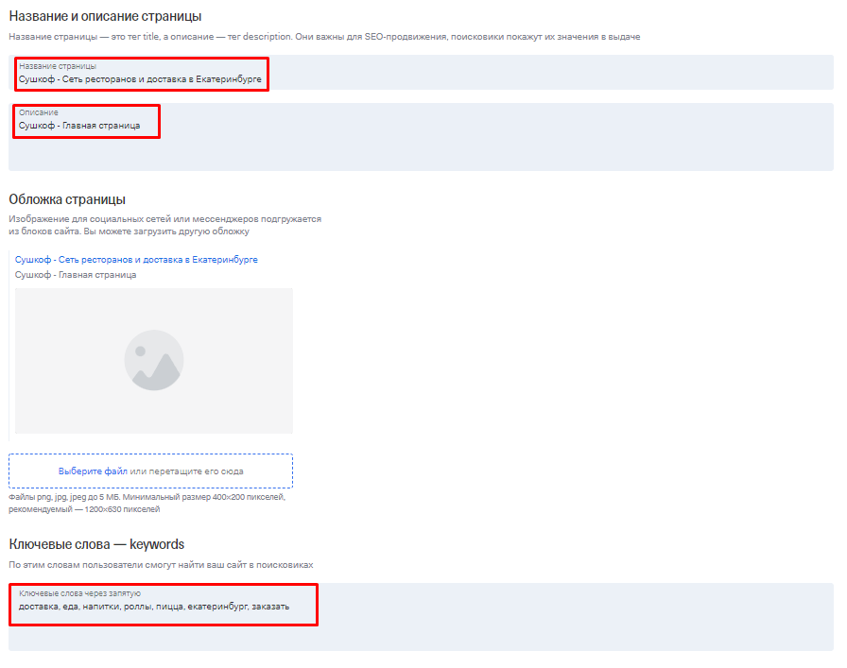

Рисунок 15 - SEO - оптимизация Главной страницы сайта

То же проделать с остальными страницами.

# **4. Разработка требований к техническим средствам реализации программного продукта**

Чтобы выполнить цель данной курсовой работы, необходимо:

1. Знать основы работы с конструктором TINKOFF, а именно:
   * Уметь создавать одинаковые элементы на всех страницах.
   * Уметь работать с медиа-файлами.
   * Уметь подключать СЕО.
   * Уметь создавать разные страницы.
   * Уметь делать навигацию.
2. Понимать, что из себя представляет правильный интерфейс и современный дизайн сайта (фишки, тренды и т.п.)
3. Понимать, какие цвета сочетаются друг с другом, а какие нет.
4. Умение работать с сервисом wordstat
5. Знать, как найти информацию об оптимизируемом сайте.

# **5. Заключение**

При выполнении курсового проекта были выполнены работы по оптимизации сайта https://www.eda1.ru/

В результате чего удалось достичь оптимизации разметки и дизайна сайта с помощью использования конструктора Тинькофф.

Это может подтвердить анализ разметки главной страницы.

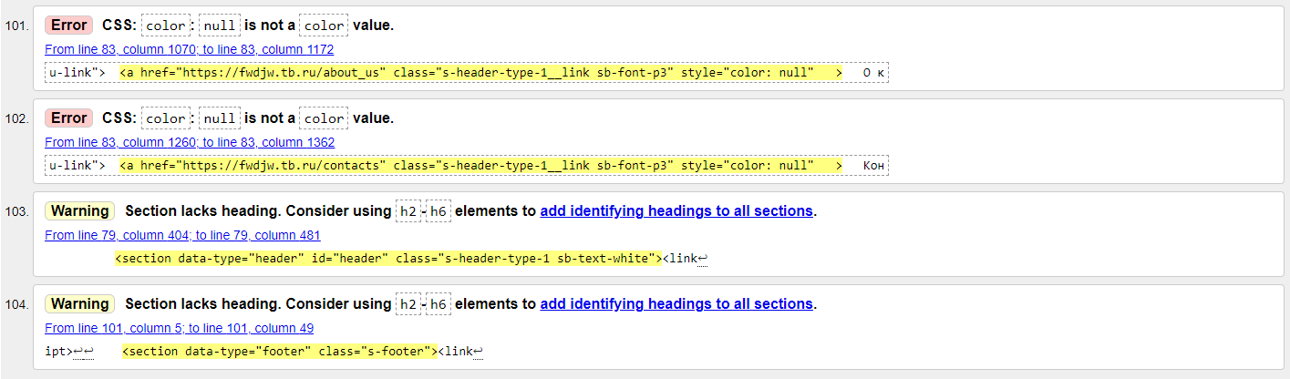

Рисунок 16 - Анализ разметки Главной страницы, после оптимизации

После оптимизации сайта уменьшилось количество ошибок и предупреждений в разметке. До оптимизации их было 110, а после 104 штуки. Это не большой результат, но и нужно учесть, что это не ручная верстка, а конструктор.

Что касается SEO-оптимизации, нельзя в полной мере сказать, что она улучшилась по сравнению с разбираемым проектом, так как не было собрано «рабочей» статистики.

В ходе выполнения курсового проекта были получены:

* Более глубокие знания в SEO-оптимизации
* Знания и умения работы с конструктором сайтов Тинькофф

# **Список использованных источников**

1. SEO (СЕО) – что это такое: зачем нужна оптимизация в поисковых системах и продвижение сайтов в выдаче, услуги по раскрутке, основы (<https://wiki.rookee.ru/seo/>)
2. Анализ тематики сайта и конкурентов (<https://elit-web.ru/blog/prodvizhenie-sajta-etapy>)
3. Подбор ключевых слов для оптимизации сайта (<https://1ps.ru/blog/dirs/2021/podbor-klyuchevyix-zaprosov-dlya-effektivnogo-prodvizheniya/#:~:text=Подбор%20ключевых%20запросов%20для%20эффективного,трафика%20и%20результативность%20контекстной%20рекламы>)
4. 5 бесплатных сайтов для подбора ключевых слов (https://timeweb.com/ru/community/articles/5-besplatnyh-saytov-dlya-podbora-klyuchevyh-zaprosov-1)
5. Что такое семантическое ядро, зачем оно нужно и как его составить (<https://sendpulse.com/ru/blog/semantic-core>)
6. Структура сайта: классические составляющие + фишки (https://envybox.io/blog/struktura-sajta/)
7. Монополизация поисковой выдачи. Займи все места! (https://seo-ru.com/blog/seo/monopolizatsiya-poiskovoy-vyidachi)
8. Аффилиат фильтр в Яндексе. Как проверить и что с ним делать? (https://seo-ru.com/blog/seo/affiliat-filtr-v-yandekse-kak-proverit-i-chto-s-nim-delat)

# **Приложение А**

Таблица 4 - Брифинг

|  |  |
| --- | --- |
| •Представьтесь, пожалуйста (обязательно) | Иван Зайченко |
| •Укажите контактный e-mail (обязательно) | [gl@eda1.ru](mailto:gl@eda1.ru) |
| •Укажите контактный телефон | +7 800 700 56 11 |
| •Укажите название компании | Сушкоф и Дель Песто |
| •Опишите основные направления деятельности компании | Продажа и доставка еды |
| •Опишите цель разработки сайта | Получение прибыли |
| •Опишите клиентов компании, целевую аудиторию | Целевая аудитория, люди желающие заказать еду |
| •Опишите географию реализации товаров и услуг компании | Россия, Свердловская область, Екатеринбург |
| •Напишите, планируется ли публикация иностранных версий сайта? | Нет |
| •Если у вас уже зарегистрирован домен, укажите его | <https://www.eda1.ru/> |
| •Перечислите предполагаемые разделы будущего сайта (пример: о компании, услуги, новости, каталог продукции, контакты и т.д.) | Условия доставки, Бонусная катра, Франчайзинг, Рестораны, Подарочный сертификат, Забота об экологии, Как правильно есть, Приемущества пиццы, Работа у нас, FAQ |
| •Есть ли контент для сайта (текст, фотографии и т.д.)? Нужна ли оптимизация контента (копирайтинг, обработка графикии т.д.)? | текст и фотографии и видеоролики. Оптимизация не нужна. |
| •Есть ли какие-то пожелания к технической части сайта? | Нет |
| •Нужна ли в дальнейшем услуга продвижения сайта? | да |
| •Опишите ваши пожелания к дизайну сайта | В общем и целом нет пожеланий |
| •Есть ли у вашей компании брендбук (логотип, фирменный стиль)? | Есть |
| •Приведите примеры сайтов, которые вам нравятся. Укажите ссылки на сайты и краткое описание, что конкретно нравится в этих сайтах | Привел пример в разделе "Анализ сферы" |
| •Приведите примеры сайтов, которые вам НЕ нравятся. Укажите ссылки на сайты и краткое описание, что конкретно НЕ нравится | Привел пример в разделе "Анализ сферы" |
| •Приведите примеры сайтов основных конкурентов вашей компании | Привел пример в разделе "Анализ сферы" |
| •Укажите дополнительную информацию, если считаете нужным | Нет |

# **Приложение Б**

Таблица 5 - Анализ сферы

|  |  |  |  |  |
| --- | --- | --- | --- | --- |
| № | Название | Сайт(Ссылку) | Наличие С.Я(+/-) | Keywords |
| 1 | Сушкоф и Дель Песто | <https://www.eda1.ru/> | + | заказ еды, екатеринбург, круглосуточно, доставка блюд, ресторан |

|  |  |  |  |
| --- | --- | --- | --- |
| Каталог компании | Title(горячего запроса) +/- | Горячий запрос | Актуальность контента (+/-) |
| Еда и напитки | + | Заказать Для непосед — доставка еды на дом в Екатеринбурге | + |

|  |  |  |
| --- | --- | --- |
| Ключевые запросы | охват (число) | Тип выдачи |
| доставка еды екатеринбурге | 13784 | Поисковик яндекс |
| доставка еды +на дом екатеринбург | 1394 | Поисковик яндекс |
| доставка еды екатеринбург круглосуточно | 1351 | Поисковик яндекс |
| заказать еду +с доставкой екатеринбург | 552 | Поисковик яндекс |
| доставка готовой еды екатеринбург | 355 | Поисковик яндекс |
| бесплатная доставка еды +в екатеринбурге | 270 | Поисковик яндекс |
| доставка еды екатеринбург недорого | 260 | Поисковик яндекс |
| заказать доставку еды +на дом +в екатеринбурге | 234 | Поисковик яндекс |
| доставка еды +в екатеринбурге +на дом бесплатная | 153 | Поисковик яндекс |
| доставка еды екатеринбург рестораны | 147 | Поисковик яндекс |
| бесплатная доставка еды екатеринбург круглосуточно | 141 | Поисковик яндекс |
| заказать еду +в екатеринбурге бесплатная доставка | 113 | Поисковик яндекс |
| заказать еду +в екатеринбурге +с доставкой круглосуточно | 106 | Поисковик яндекс |
| заказ еды екатеринбург +с бесплатной доставкой | 91 | Поисковик яндекс |
| доставка китайской еды екатеринбург | 80 | Поисковик яндекс |

|  |  |  |
| --- | --- | --- |
| H1 | H2 | H3 |
| Для непосед | Нет | Нет |

|  |
| --- |
| Title |
| Заказать Для непосед — доставка еды на дом в Екатеринбурге |

|  |  |  |  |  |
| --- | --- | --- | --- | --- |
| Мои конкуренты | | | | |
| № | Название | Сайт | Отношение | Причина |
| 1 | USTA Delivery | https://usta-rest.ru/ | нравится | Хороший дизайн, интуетивно понятен |
| 2 | додо пицца | https://dodopizza.ru/ekaterinburg | нравится | Хороший дизайн, интуетивно понятен |
| 3 | Жизнь март | https://lifemart.ru/blyuda | не нравится | Плохой дизайн |
| 4 | PIZZAMAN | https://pizzaman.ru/ekaterinburg/ | не нравится | Плохой дизайн |

# **Приложение В**

Таблица 6 - Аудит

|  |  |  |  |  |  |  |
| --- | --- | --- | --- | --- | --- | --- |
| 3.1 домен, собственник, дата регистрации, дата оплаты | | | | | | |
| [https://www.nic.ru/ – сайт регистратора](https://www.nic.ru/%20–%20сайт%20регистратора) | | | | | | |
| ОТВЕТ | | domain:EDA1.RU; org:RU-CENTER-RU; created:2007.08.10; paid-till:2022.08.10 | | | | |
| 3.2 Сайты на одном IP | | | | | | |
| [http://www.linkpad.ru – сайт проверки ресурсов на одном IP](http://www.linkpad.ru/) | | | | | | |
| ОТВЕТ | | 0 | | | | |
| 3.3 Зеркала сайта | | | | | | |
| [http://www.linkpad.ru –проверка склейки зеркал](http://www.linkpad.ru/) | | | | | | |
| ОТВЕТ | | 0 | | | | |
| 3.4 валидность верстки | | | | | | |
| [http://validator.w3.org/ – проверка валидности верстки](http://validator.w3.org/%20–%20проверка%20валидности%20верстки) | | | | | | |
| •количество ошибок |  | 110 |  |  |  |  |
| •основные виды ошибок |  | Отсутствие обязательных атрибутов у элементов. | Добавлены ненужные атрибуты элементам. | Отсутствует необходимый экземпляр дочернего элемента. | Использование элемента в контексте, когда он не допускается дочерним элементом. | Дублирование идентификатора. |
| ОТВЕТ | |  | | | | |
| 3.5 способ создания | | | | | | |
| •CMS? | | | | | | |
| •Ручная верстка? | | | | | | |
| [•http://2ip.ru](http://2ip.ru/) | | | | | | |
| ОТВЕТ | | Ручная верстка | | | | |
| 3.6 процентное содержание типов файлов на странице | | | | | | |
| [http://2ip.ru – процентное содержание типов файлов на странице](http://2ip.ru/) | | | | | | |
| ОТВЕТ | | html 987926 байт 98.86 %; images 10150 байт 1.02 %; js 1225 байт 0.12 %; всего 999301 байт | | | | |
| 3.7 кроссбраузерность | | | | | | |
| [•http://browsershots.org/ – проверка кроссбраузерности](http://browsershots.org/) | | | | | | |
| ОТВЕТ | | нет информации | | | | |

# **Приложение Г**

Таблица 7 - Анализ конкурентов

|  |  |  |  |  |  |  |  |
| --- | --- | --- | --- | --- | --- | --- | --- |
| Мои конкуренты | | | | | | | |
| № | Название | Сайт | преимущества | фишки | тренды | обязательные компоненты | недостатки сайтов |
| 1 | USTA Delivery | https://usta-rest.ru/ | Дизайн | + | + | + | Нет |
| 2 | додо пицца | https://dodopizza.ru/ekaterinburg | Дизайн | + | + | + | Нет |
| 3 | PIZZAMAN | https://pizzaman.ru/ekaterinburg/ | Дизайн | + | + | + | Нет |

# **Приложение Д**

Таблица 8 - Текущий вариант keywords

|  |  |
| --- | --- |
| Текущий вариант keywords | |
| Ключевые слова | Охват |
| заказ еды | 2912 |
| екатеринбург | 17306999 |
| круглосуточно | 53712 |
| доставка блюд | 360 |
| ресторан | 158049 |

*Диаграмма 1 – Сравнение охватов ключевых слов, при текущем варианте keywords*

Таблица 9 - Оптимизированный вариант keywords

|  |  |
| --- | --- |
| Оптимизированный вариант keywords | |
| Ключевые слова | Охват |
| заказать | 157934 |
| екатеринбург | 17306999 |
| круглосуточно | 53414 |
| доставка | 369275 |
| еда | 118660 |

*Диаграмма 2 – Сравнение охватов ключевых слов, при оптимизированном варианте keywords*